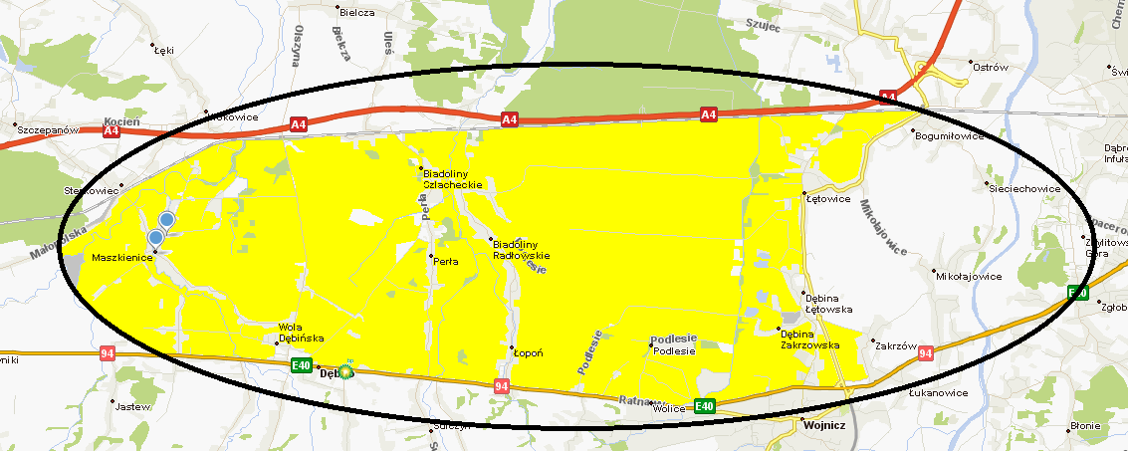
Od strony zachodniej: z miejscowości Wola Dębińska (gm. Dębno) drogą biegnącą na północ przez miejscowość Wola Dębińska do miejscowości Maszkienice (gmina Dębno), z miejscowości Maszkienice (gmina Dębno) w kierunku północnym ulicą Mostową do miejscowości Sterkowiec (stacja kolejowa gmina Brzesko)
Od strony północnej: od stacji kolejowej w miejscowości Sterkowiec( gmina Brzesko) wzdłuż traktu kolejowego równoległego do drogi A4 do miejscowości Bogumiłowice (powiat tarnowski gmina Wierzchosławice)
Od strony wschodniej: z miejscowości Bogumiłowice (powiat tarnowski gmina Wierzchosławice) drogą 975 na południe przez miejscowość Zawrocie (powiat tarnowski gmina Wierzchosławice) dalej drogą 975 do miejscowości Łętowice (powiat tarnowski gmina Wierzchosławice ) dalej wzdłuż drogi 975 do miejscowości Dębina Łętowska w kierunku południowym do ulicy Warszawskiej w Wojniczu (powiat tarnowski gmina Wojnicz do skrzyżowania z drogą E40.
Od strony południowej :od skrzyżowania ulicy Warszawskiej w mieście Wojnicz (powiat tarnowski gmina Wojnicz z drogą krajową E40 ,dalej w kierunku zachodnim drogą krajową E40 do miejscowości Wolice (powiat tarnowski gmina Wierzchosławice ) dalej wzdłuż drogi E40 w kierunku zachodnim przez miejscowość Łopoń (powiat tarnowski gmina Wojnicz ) dalej drogą krajową E40 przez granice sufczyńskie (gmina Dębno powiat Brzesko wzdłuż drogi E40 przez miejscowość Dębno (gmina Dębno) do skrzyżowania drogi E40 z drogą w kierunku miejscowości Wola Dębińska (gmina Dębno)

